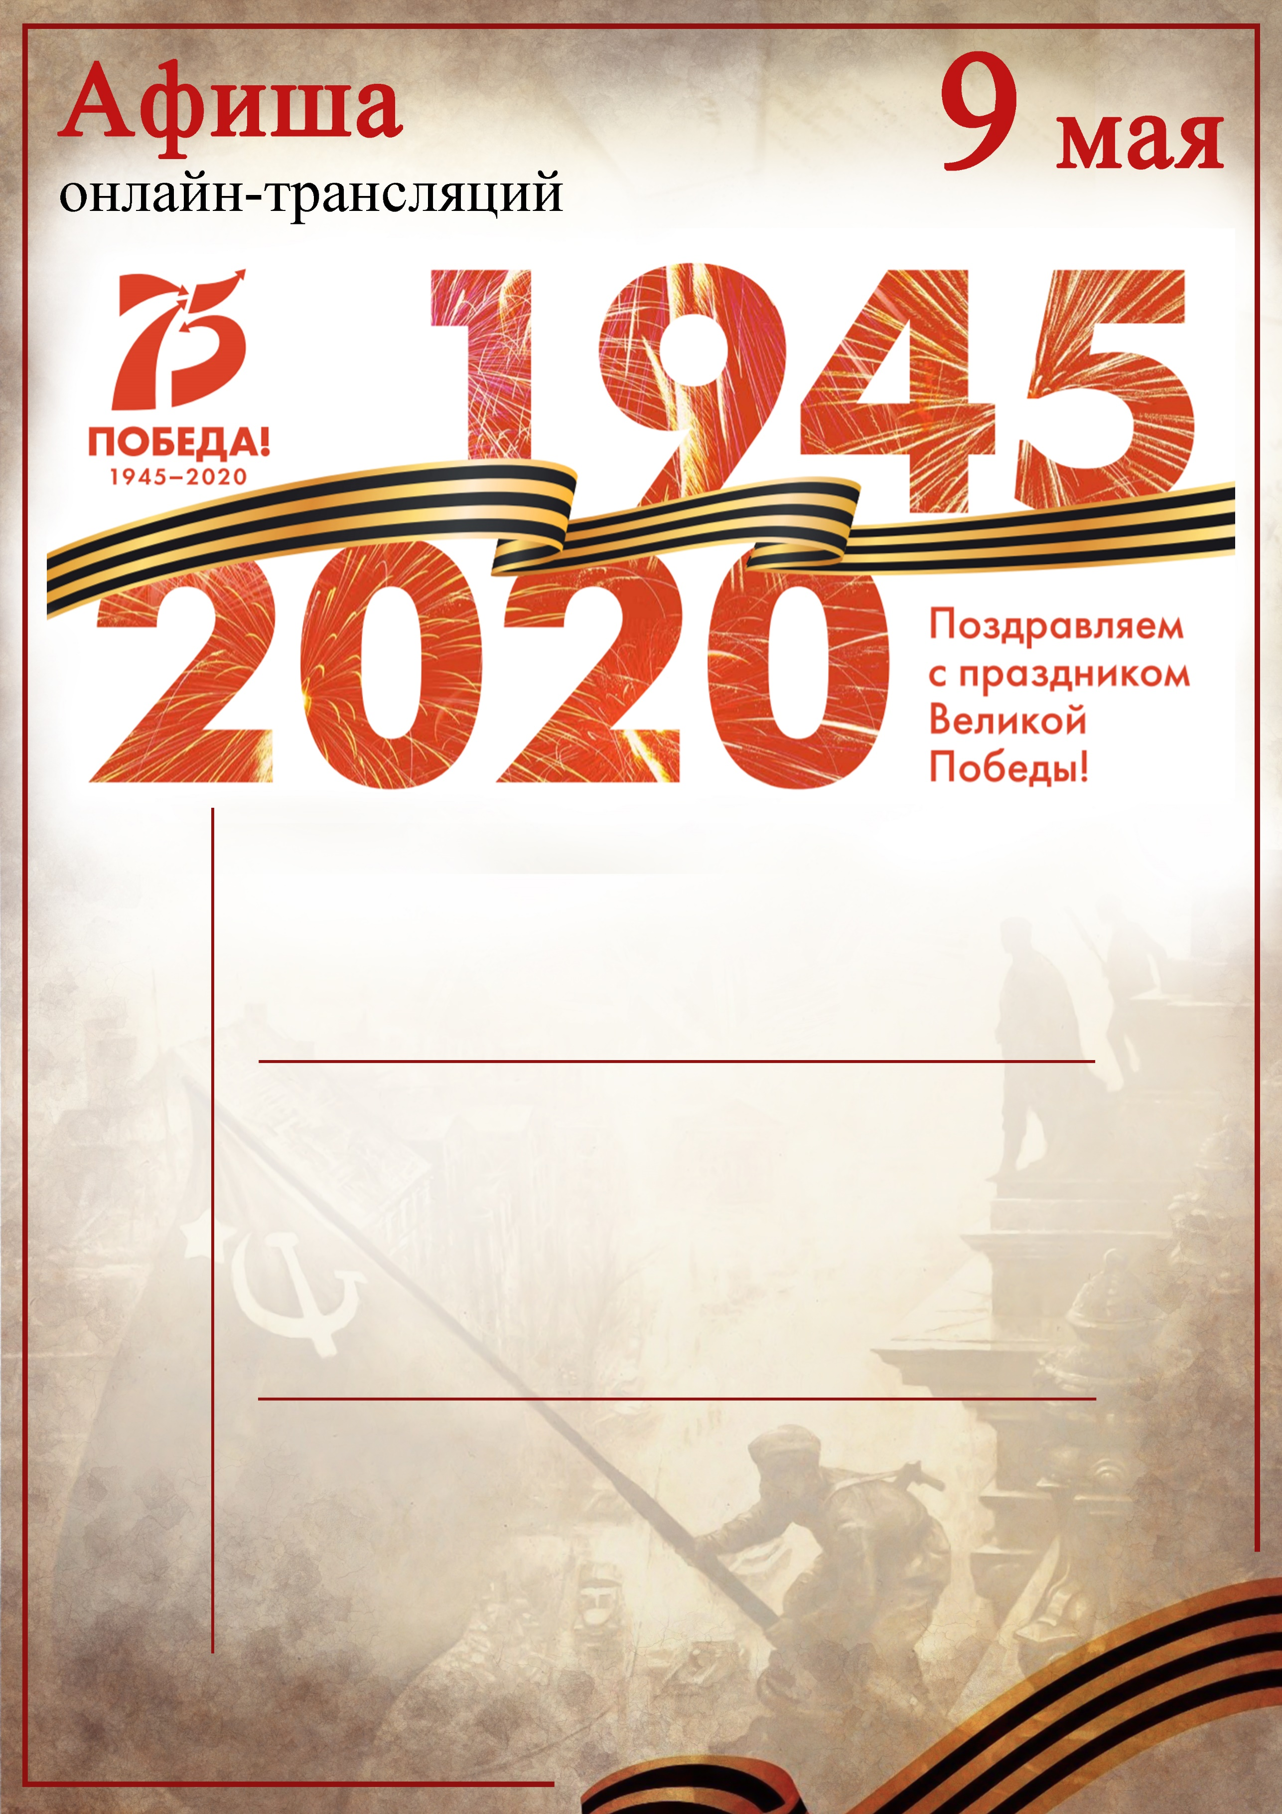

11:00

10:30

10:00

**Онлайн-поздравление**

с 75-летием Победы жителей городского округа Нижняя Салда (официальная группа газеты

«Городской вестник», <https://vk.com/gorodns>)

**Видеосюжет**

«Поздравление с Днем Победы»

от руководителей городского округа Нижняя Салда (официальная группа газеты «Городской вестник» <https://vk.com/gorodns>, официальный сайт

«Городской вестник ПЛЮС» <https://www.gorodns.ru/>)

**Концертная программа**

«Салдинцы, мы помним Ваш вклад в Великую Победу» [(https://vk.com/gorodns](https://vk.com/gorodns), <https://www.gorodns.ru/>, <https://vk.com/gdkns>)